|  |  |
| --- | --- |
| SỞ TT&TT NGHỆ AN  **TRUNG TÂM CNTT&TT**  **Mã đề: NAICT- 057** | **CỘNG HÒA XÃ HỘI CHỦ NGHĨA VIỆT NAM**  **Độc lập - Tự do - Hạnh phúc**  *Ngày thi 28 tháng 03 năm 2021* |

# BẢNG DỮ LIỆU CHO SẴN

# 

# 1. Dữ liệu phần Word:

**Phân tích truyện ngắn Chiếc lược ngà của Nguyễn Quang Sáng**

Nguyễn Quang Sáng viết truyện Chiếc lược ngà năm 1966, tại chiến trường Nam Bộ trong thời kì chống Mĩ. Là một nhà văn quê ở miền Tây Nam Bộ, hầu như ông chỉ viết về cuộc sống và con người của quê hương trong chiến tranh và sau hoà bình. Truyện ngắn này ra đời trong hoàn cảnh đạn bom ác liệt nhưng lại tập trung nói về tình người, cụ thể là tình cha con của người chiến sĩ cách mạng.

Anh Sáu xa nhà đi kháng chiến lúc đứa con gái đầu lòng mới một tuổi. Mãi đến khi nó lên tám tuổi, anh mới có dịp về thăm nhà. Con bé không nhận anh Sáu là cha vì vết sẹo trên mặt khiến anh không giống trong bức ảnh chụp cùng với vợ mà bé Thu đã được má cho xem. Đến lúc bé Thu nhận ra cha thì cũng là lúc anh Sáu phải ra đi. Tình cha con thiêng liêng trỗi dậy mãnh liệt trong em khiến cho mọi người xúc động. Ở khu căn cứ, người cha dồn hết tình cảm yêu quý, nhớ thương vào việc làm một chiếc lược bằng ngà để tặng cô con gái bé bỏng. Trong một trận càn của giặc, anh Sáu bị thương nặng. Trước lúc nhắm mắt, anh còn kịp trao cây lược ngà cho người bạn, với ý nhờ mang về quê trao tận tay con gái của mình.

Tình cha con sâu sắc được tác giả thể hiện qua hai tình huống: Tình huống thứ nhất là cuộc gặp gỡ của hai cha con sau tám năm xa cách. Thu đối xử với cha như đối với người xa lạ. Đến lúc em nhận ra và ôm riết lấy cha, thể hiện tình cảm mãnh liệt thì anh Sáu lại phải ra đi làm nhiệm vụ.

Tình huống thứ hai là ở khu căn cứ, anh Sáu dồn tất cả tình yêu thương, mong nhớ con vào việc làm cây lược ngà để tặng con, nhưng anh đã hi sinh và không kịp trao món quà ấy cho con gái. Tình huống này thể hiện tình cảm sâu nặng của người cha đối với con.

Sau nhiều năm xa cách, anh Sáu chỉ thấy con qua tấm ảnh nhỏ luôn mang bên người. Đến lúc được về thăm nhà, bao nỗi nhớ thương chất chứa từ lâu nên anh Sáu không kìm được niềm vui khi nhìn thấy bé Thu: Cái tình người cha cứ nôn nao trong người anh. "Xuồng vào bến, thấy một đứa bé độ tám tuổi, tóc cắt ngang vai, mặc quần đen, áo bông đỏ đang chơi nhà chòi dưới bóng cây xoài trước sân nhà, đoán biết là con, không thể chờ xuồng cập lại bến, anh nhún chân nhảy thót lên, xô chiếc xuồng tạt ra, khiến tôi bị chới với. Anh bước vội vàng với những bước dài, rồi dừng lại kêu to: Thu! Con!"

Nhưng thật trớ trêu, đáp lại tình cảm nồng nàn của người cha, bé Thu lại tỏ ra sợ hãi và ngờ vực. Anh Sáu càng muốn gần con để vỗ về yêu thương thì đứa con lại càng tỏ ra lạnh nhạt, xa lánh.

Diễn biến tâm lí và tình cảm của bé Thu trong lần gặp cha đầu tiên được tác giả miêu tả ở hai thời điểm trước và sau khi nhận ra cha.

Tâm lí và thái độ của bé Thu được tác giả thuật lại rất sinh động qua hàng loạt các chi tiết vừa cảm động, vừa buồn cười: Nghe gọi, con bé giật mình, tròn mắt nhìn. Nó ngơ ngác, lạ lùng. Lần đầu tiên nhìn thấy người đàn ông lạ, lại xưng là ba, con bé hết sức ngạc nhiên và sợ hãi, mặt nó bỗng tái đi, rồi vụt chạy và kêu thét lên: "Má ! Má !"

Khi má bảo gọi cha vào ăn cơm, nó nhất quyết không chịu. Má ép quá, bé Thu chỉ gọi trống không: Vô ăn cơm! Kể cả lúc má đi vắng, nó lâm vào thế bí, muốn nhờ anh Sáu chắt bớt nước nồi cơm đang sôi mà cũng vẫn nói trổng, nhất định không gọi là cha. Anh Sáu lặng im xem nó làm cách nào. Bé Thu lấy vá (muôi) múc nước ra, vừa múc vừa lầu bầu tức giận. Bữa cơm, anh Sáu âu yếm gắp cho con cái trứng cá vàng ươm. Bé Thu bất ngờ lấy đũa hất rơi xuống đất. Anh Sáu không nén được tức giận, đánh con một cái vào mông. Bé "lặng lẽ đứng dậy, bước ra khỏi mâm" bỏ ăn, chèo xuồng về nhà bà ngoại bên kia sông. Lúc cởi dây xuồng, nó còn cố ý khua dây xích kêu rộn ràng để tỏ ý bất bình.

Sự ương ngạnh của bé Thu đúng là tâm lí và tính cách trẻ nhỏ nên không đáng trách. Trong hoàn cảnh chiến tranh, Thu còn quả nhỏ nên không thể hiểu được những tình thế khắc nghiệt, éo le. Phản ứng rất tự nhiên chứng tỏ bé Thu có cả tính mạnh mẽ, tình cảm sâu sắc và chân thật. Bé chỉ yêu khi tin chắc người đó đúng là ba của mình. Trong thái độ cứng đầu của bé ẩn chứa cả sự kiêu hãnh dành cho người cha thân yêu - tức là người đàn ông điển trai trong tấm hình chụp chung với má.

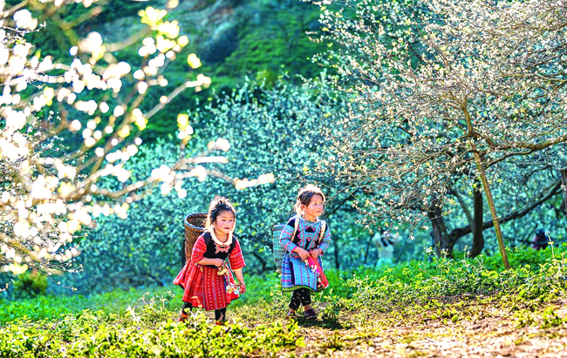

Nguồn: Internet

# 2. Dữ liệu phần PowerPoint

**Phân tích truyện ngắn Chiếc lược ngà của Nguyễn Quang Sáng**

Nguyễn Quang Sáng viết truyện Chiếc lược ngà năm 1966, tại chiến trường Nam Bộ trong thời kì chống Mĩ. Là một nhà văn quê ở miền Tây Nam Bộ, hầu như ông chỉ viết về cuộc sống và con người của quê hương trong chiến tranh và sau hoà bình. Truyện ngắn này ra đời trong hoàn cảnh đạn bom ác liệt nhưng lại tập trung nói về tình người, cụ thể là tình cha con của người chiến sĩ cách mạng.

Anh Sáu xa nhà đi kháng chiến lúc đứa con gái đầu lòng mới một tuổi. Mãi đến khi nó lên tám tuổi, anh mới có dịp về thăm nhà. Con bé không nhận anh Sáu là cha vì vết sẹo trên mặt khiến anh không giống trong bức ảnh chụp cùng với vợ mà bé Thu đã được má cho xem. Đến lúc bé Thu nhận ra cha thì cũng là lúc anh Sáu phải ra đi. Tình cha con thiêng liêng trỗi dậy mãnh liệt trong em khiến cho mọi người xúc động. Ở khu căn cứ, người cha dồn hết tình cảm yêu quý, nhớ thương vào việc làm một chiếc lược bằng ngà để tặng cô con gái bé bỏng. Trong một trận càn của giặc, anh Sáu bị thương nặng.



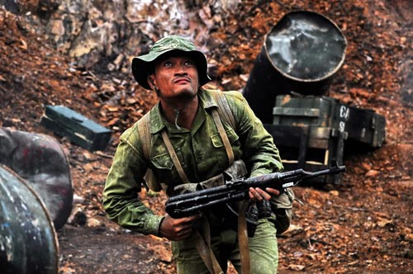

# 3. Dữ liệu phần Excel:

|  |  |  |  |  |  |  |  |
| --- | --- | --- | --- | --- | --- | --- | --- |
| **DANH SÁCH BẢNG LƯƠNG THÁNG 3 NĂM 2021** | | | | | | | |
| **TT** | **Họ và tên** | **Chức vụ** | **Hệ số lương** | **Hệ số phụ  cấp chức vụ** | **Tiền lương** | **Tiền phụ cấp** | **Tổng tiền lương** |
| 1 | Đào Việt Hùng | Chuyên viên | 3.00 | ? | ? | ? | ? |
| 2 | Hồ Thị Quỳnh Xuân | Chuyên viên | 3.00 | ? | ? | ? | ? |
| 3 | Hoàng Thị Tình | Trưởng phòng | 3.66 | ? | ? | ? | ? |
| 4 | Hoàng Văn Tám | Chuyên viên | 2.67 | ? | ? | ? | ? |
| 5 | Hoàng Văn Thành | Giám đốc | 5.76 | ? | ? | ? | ? |
| 6 | Lê Văn Khá | Chuyên viên | 2.67 | ? | ? | ? | ? |
| 7 | Lê Văn Lương | Phó Giám đốc | 4.32 | ? | ? | ? | ? |
| 8 | Lương Thị Yến | Chuyên viên | 2.67 | ? | ? | ? | ? |
| 9 | Nguyễn Mạnh Hùng | Kế toán | 3.00 | ? | ? | ? | ? |
| 10 | Nguyễn Văn Cương | Trưởng phòng | 3.99 | ? | ? | ? | ? |
| 11 | Phan Văn Giang | Phó phòng | 5.76 | ? | ? | ? | ? |
| 12 | Trần Quang Hải | Phó phòng | 5.42 | ? | ? | ? | ? |
|  | **Tổng** |  |  |  |  |  | ? |